BUỔI 4

Nội dung

**I. Theo dõi tiến độ**

1. Lưu đường cơ sở của kế hoạch của bạn

Cho đến thời điểm này, quá trình quản lý dự án chủ yếu tập trung vào việc lập kế hoạch, tức là xây dựng và truyền đạt chi tiết kế hoạch trước khi công việc thực sự bắt đầu. Tuy nhiên, khi dự án đi vào giai đoạn triển khai, một hoạt động quan trọng tiếp theo chính là **theo dõi tiến độ (tracking progress).**

Theo dõi tiến độ được hiểu là việc ghi lại những thông tin thực tế (actuals) như:

* Ai đã thực hiện công việc nào,
* Thời điểm công việc được hoàn thành,
* Chi phí thực tế để hoàn thành công việc đó.

Với vai trò là **người quản lý dự án**, nhiệm vụ trọng tâm sau khi kế hoạch đã được xây dựng là:

* Ghi nhận các thông tin thực tế.
* Đánh giá hiệu quả hoạt động (hiệu suất) của dự án.

Trong quá trình này, việc cập nhật thông tin thực tế có thể dẫn đến thay đổi kế hoạch ban đầu. Điều này gây khó khăn cho việc so sánh tiến độ nếu chỉ dựa vào kế hoạch hiện tại. Vì vậy, để đánh giá hiệu suất một cách chính xác, việc **so sánh với kế hoạch ban đầu** là hết sức cần thiết.

Kế hoạch ban đầu dùng để so sánh được gọi là **kế hoạch đường cơ sở (baseline)**. Đây là tập hợp các giá trị quan trọng về lịch trình, chi phí và khối lượng công việc, bao gồm cả những giá trị được phân phối theo từng giai đoạn thời gian (timephased values).

Khi lưu đường cơ sở, hệ thống sẽ lưu giữ các giá trị hiện tại trong kế hoạch, nhằm phục vụ cho việc so sánh trong tương lai. Việc lưu đường cơ sở thường được thực hiện trong hai trường hợp:

* Khi kế hoạch đã được phát triển đầy đủ nhất có thể. Tuy nhiên, điều này không đồng nghĩa với việc kế hoạch không được điều chỉnh thêm. Trên thực tế, việc bổ sung nhiệm vụ, nguồn lực hoặc phân công mới sau khi dự án bắt đầu là khó tránh khỏi.
* Khi vẫn chưa bắt đầu nhập các giá trị thực tế, chẳng hạn như phần trăm hoàn thành công việc.

Các giá trị cụ thể được lưu trong đường cơ sở bao gồm:

* Các trường thông tin liên quan đến **nhiệm vụ**,
* Các trường liên quan đến **tài nguyên**,
* Các trường về **phân công công việc**,
* Và đặc biệt là các trường thể hiện dữ liệu theo phân đoạn thời gian.

|  |  |  |
| --- | --- | --- |
| Trường nhiệm vụ  (*Task Fields*) | Trường tài nguyên  (*Resource Fields*) | Trường phân công  (*Assignment Fields*) |
| Bắt đầu (*Start*) | Công việc và công việc theo phân đoạn thời gian (*Work and timephased work*) | Bắt đầu (*Start*) |
| Kết thúc (*Finish*) | Chi phí và chi phí theo phân đoạn thời gian (*Cost and timephased cost*) | Kết thúc (*Finish*) |
| Thời lượng (*Duration*) |  | Công việc và công việc theo phân đoạn thời gian |
| Công việc và công việc theo phân đoạn thời gian |  | Chi phí và chi phí theo phân đoạn thời gian |

**Kịch bản**: Tại một Nhà xuất bản Trẻ, kế hoạch ra mắt sách mới hiện đã được xây dựng đầy đủ. Công việc thực tế về dự án sẽ sớm bắt đầu. Để cho phép so sánh sau này giữa công việc thực tế và lịch trình hiện tại với kế hoạch ban đầu, trước tiên bạn sẽ lưu một đường cơ sở.

Trong bài tập này, bạn lưu trạng thái hiện tại của lịch biểu làm đường cơ sở và sau đó xem xét các giá trị nhiệm vụ đường cơ sở.

1. Bạn tạo tập tin và đặt tên là “Simple Tracking_Start.mpp”, nội dung file theo các Task bên dưới, để hoàn thành bài tập này.

2. Trên tab “Project”, trong nhóm “Schedule”, bấm “Set Baseline”, rồi bấm “Set Baseline…”. Hộp thoại Set Baseline xuất hiện.

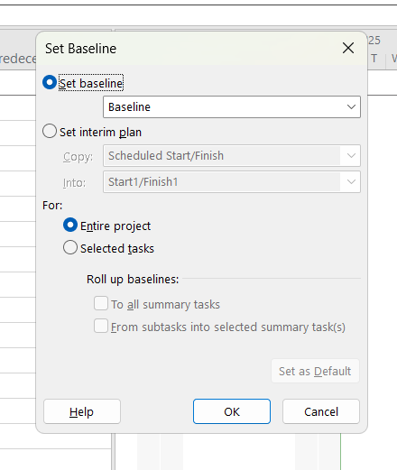

Bạn sẽ đặt đường cơ sở cho toàn bộ kế hoạch bằng cách sử dụng cài đặt mặc định của hộp thoại.

3. Nhấp vào OK.

Dự án lưu đường cơ sở, mặc dù không có dấu hiệu nào trong khung nhìn Biểu đồ Gantt rằng mọi thứ đã thay đổi. Bây giờ bạn sẽ thấy một số thay đổi do việc lưu đường cơ sở.

Lưu ý: Khi làm việc với một kế hoạch bao gồm một đường cơ sở đã lưu, bạn có thể xem khi nào đường cơ sở được lưu trong hộp thoại Set Baseline. Ngày lưu đường cơ sở xuất hiện sau tên đường cơ sở trong trường Set Baseline.

4. Trên tab “Task”, trong nhóm “View”, bấm vào mũi tên xuống bên dưới “Gantt Chart”, rồi bấm “Task Sheet”.

Khung nhìn “Task Sheet” xuất hiện. Vì đây là khung nhìn dạng bảng, nó không bao gồm biểu đồ Gantt, nên sẽ có nhiều không gian để xem các trường trong bảng Entry.

Bây giờ bạn sẽ chuyển sang bảng phương sai “Variance” trong khung nhìn Task Sheet. Bảng phương sai “Variance” là một trong số các bảng được xác định trước bao gồm các giá trị đường cơ sở.

5. Trên tab “View”, trong nhóm dữ liệu “Data”, bấm “Tables”.

Trong các bảng được liệt kê, lưu ý dấu check bên cạnh Entry. Điều này có nghĩa là bảng Entry hiện đang được hiển thị trong khung nhìn Task Sheet. Tiếp theo, bạn sẽ chuyển sang một bảng khác.

6. Bấm vào “Variance”.

*Lưu ý: Bạn cũng có thể nhấp chuột phải vào nút “Select All” ở góc trên bên trái của bảng đang kích hoạt để chuyển sang một bảng khác.*



Bảng phương sai “Variance” xuất hiện. Bảng này bao gồm cả cột bắt đầu và kết thúc theo lịch trình và đường cơ sở, được hiển thị cạnh nhau để dễ dàng so sánh.

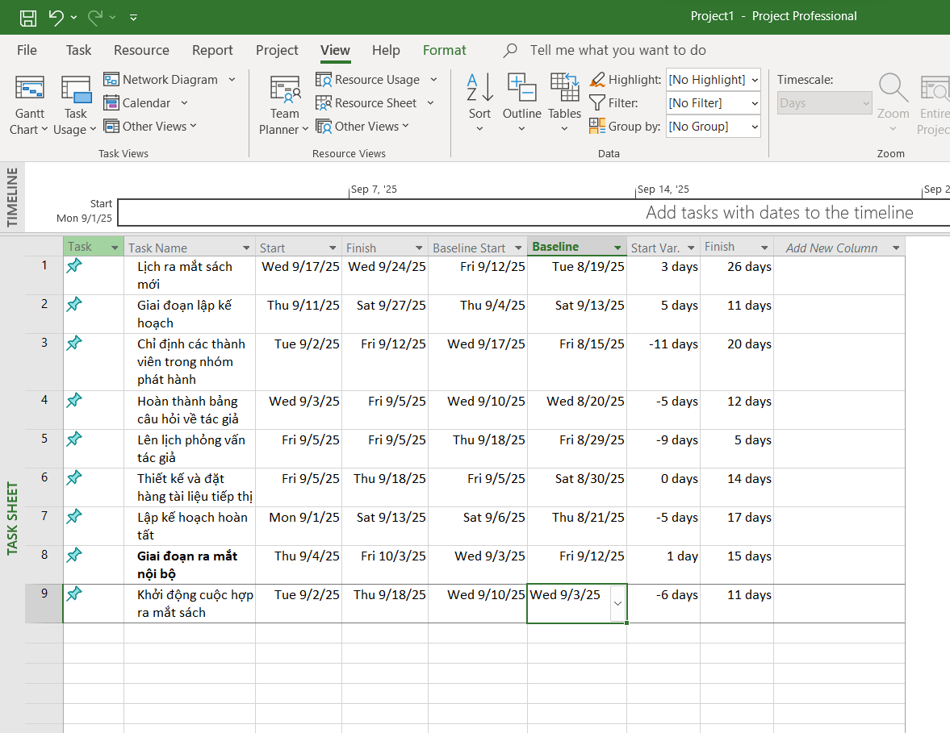

Vì chưa có công việc thực tế nào xảy ra và không có thay đổi nào đối với công việc đã lên lịch được thực hiện, các giá trị trong trường bắt đầu Start và bắt đầu Start của đường cơ sở Baseline giống hệt nhau, cũng như các giá trị trong trường kết thúc Finish và kết thúc của đường cơ sở Baseline Finish. Sau khi công việc thực tế được ghi lại hoặc các điều chỉnh lịch trình sau đó được thực hiện, các giá trị bắt đầu và kết thúc

theo lịch trình có thể khác với các giá trị của đường cơ sở. Sau đó, bạn sẽ thấy sự khác biệt được hiển thị trong các cột phương sai.

7. Trên tab “View”, trong nhóm “Task Views”, bấm “Gantt Chart”. Khung nhìn biểu đồ Gantt xuất hiện.

Lưu ý: Dự án bao gồm nhiều khung nhìn (dạng xem, view) mà chúng so sánh lịch trình hiện tại với đường cơ sở, nhưng cách sau đây giúp bạn xem nhanh các giá trị đường cơ sở trong khung nhìn biểu đồ Gantt: trên tab “Format”, trong nhóm “Bar Styles”, bấm “Baseline” rồi bấm đường cơ sở (Baseline hoặc Baseline 1 đến Baseline 10) mà bạn muốn hiển thị. Project vẽ các thanh Gantt cho đường cơ sở mà bạn chọn.

**2. Theo dõi một kế hoạch như đã lên lịch đến một ngày cụ thể**

Tại **Nhà xuất bản Trẻ**, sau khi đường cơ sở cho kế hoạch ra mắt sách mới đã được lưu, dự án bước sang giai đoạn theo dõi tiến độ. Sau 1,5 tuần đầu tiên, toàn bộ các công việc theo kế hoạch trong giai đoạn này đã được thực hiện đúng như lịch trình đã đề ra. Với tư cách là người quản lý dự án, tôi tiến hành cập nhật tiến độ bằng hộp thoại **Update Project**. Việc này cho phép hệ thống tự động tính toán các giá trị thực tế như thời lượng đã hoàn thành, thời lượng còn lại, chi phí thực tế và các thông số liên quan khác tính đến thời điểm hiện tại. Mặc dù những con số này có thể không phản ánh hoàn toàn chính xác tình hình thực tế ngoài đời, song chúng đủ sát để phục vụ mục đích theo dõi và đánh giá tiến độ. Trong trường hợp chỉ có một số nhiệm vụ cụ thể cần được xác nhận hoàn thành theo đúng kế hoạch, tôi có thể sử dụng lệnh **Mark On Track** trên tab **Task**, nhóm **Schedule**. Lệnh này sẽ đánh dấu những nhiệm vụ đã chọn là hoàn tất đến hết ngày trạng thái (Status Date) đã thiết lập; nếu không thiết lập ngày trạng thái, hệ thống mặc định lấy ngày hiện tại. Nhờ vậy, tiến độ dự án tại Nhà xuất bản Trẻ được theo dõi và kiểm soát một cách minh bạch, tạo cơ sở cho việc so sánh hiệu quả giữa thực tế triển khai và kế hoạch đường cơ sở ban đầu.

Trong bài tập này, bạn theo dõi kế hoạch theo lịch trình đến một ngày cụ thể, dẫn đến việc Dự án ghi lại các thông tin thực tế của dự án.

1. Trên tab “Project”, trong nhóm “Status”, bấm cập nhật dự án “Update Project”. Hộp thoại cập nhật dự án xuất hiện.

2. Đảm bảo rằng tùy chọn “Update work as complete through” được chọn. Trong hộp liền kề, nhập hoặc chọn ngày 24/9/25.

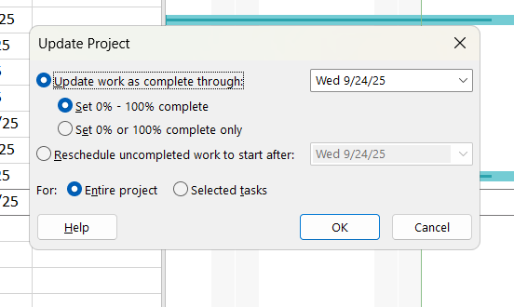

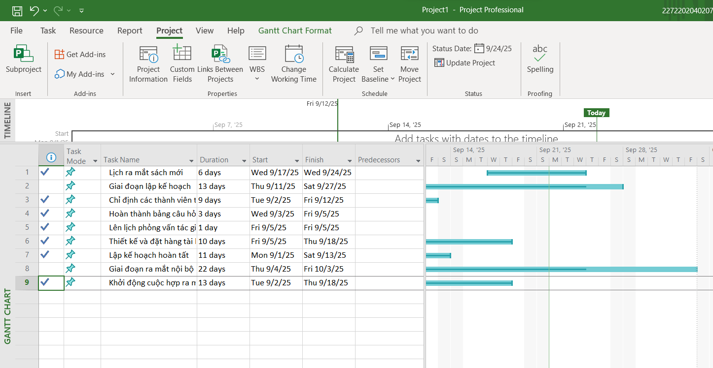

**3. Nhập tỷ lệ phần trăm hoàn thành nhiệm vụ**

Kịch bản: Tại Nhà xuất bản Trẻ, công việc ra mắt cuốn sách mới vẫn tiếp tục. Bạn có tiến độ bổ sung để ghi vào kế hoạch dưới dạng giá trị phần trăm hoàn thành.

Trong bài tập này, bạn ghi lại tỷ lệ phần trăm hoàn thành của một số nhiệm vụ.

1. Trong cột “Task Name”, hãy chọn tên của nhiệm vụ 5, Thiết kế và đặt hàng tài liệu tiếp thị. Hiện tại, nhiệm vụ này đạt một phần tiến độ nhưng vẫn chưa hoàn thành. Quan sát thanh Gantt để xem sự thay đổi sau khi thực hiện bước kế tiếp.

2. Trên tab “Task”, trong nhóm “Schedule”, bấm 100% Complete. Dự án ghi lại công việc thực tế cho nhiệm vụ theo lịch trình và mở rộng thanh tiến trình suốt chiều dài của thanh Gantt. Quan sát thanh Gantt để thấy sự thay đổi so với bước trên. Tiếp theo, bạn sẽ ghi lại rằng: mốc hoàn thành cho Giai đoạn lập kế hoạch và nhiệm vụ đầu tiên của Giai đoạn ra mắt nội bộ đã hoàn thành.



3. Trong cột “Task Name”, chọn tên của nhiệm vụ 6, Lập kế hoạch hoàn tất! và trong khi giữ phím Ctrl, hãy chọn tên của nhiệm vụ 8, Khởi động cuộc họp ra mắt sách.

4. Trên tab “Task”, trong nhóm “Schedule”, bấm 100% Complete.

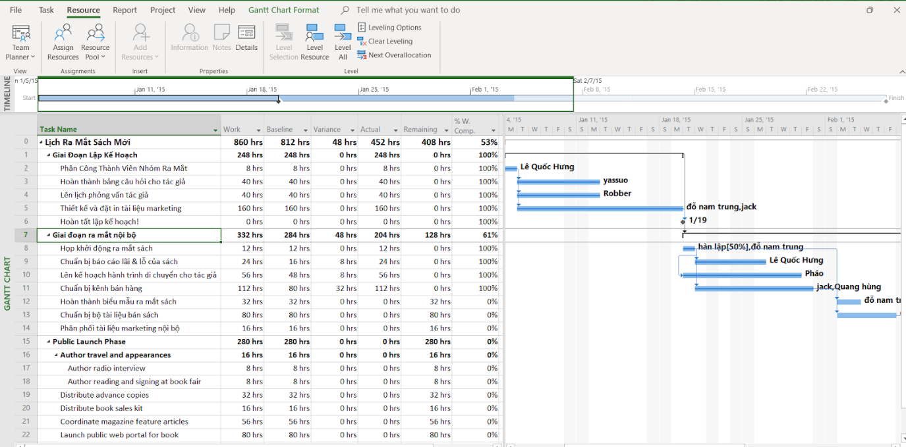

5. Nhấp vào tên của nhiệm vụ 9, Soạn báo cáo lời – lỗ về sách.

6. Trên tab “Task”, trong nhóm “Schedule”, bấm 50% Complete.

7. Trong phần biểu đồ (ở bên phải) trong khung nhìn Biểu đồ Gantt, giữ con trỏ chuột trên thanh tiến độ trong thanh Gantt của nhiệm vụ 9. Khi con trỏ chuột thay đổi thành biểu tượng phần trăm và mũi tên phải, một lưu ý màn hình tiến độ “Progress ScreenTip” sẽ xuất hiện.

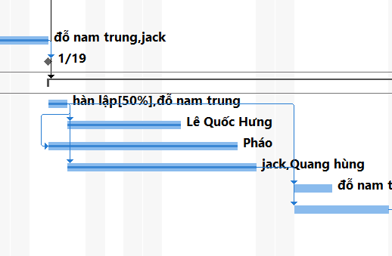

4. Nhập giá trị thực tế cho các nhiệm vụ

**Kịch bản**: Tại Nhà xuất bản Trẻ, một vài ngày nữa đã trôi qua và công việc ra mắt sách mới đã được tiến hành. Các nguồn lực thực hiện công việc đã cung cấp cho bạn tiến độ thực tế có phần khác so với kế hoạch, đồng thời bạn muốn ghi lại những thông tin thực tế này và quan sát hiệu quả của kế hoạch tổng thể.

Trong bài tập này, bạn ghi lại các giá trị công việc thực tế cho một số nhiệm vụ, cũng như thời lượng và ngày bắt đầu thực tế cho các nhiệm vụ khác.

1. Trên tab **“View”**, trong nhóm dữ liệu **“Data”**, bấm **“Tables”** rồi bấm **“Work”**. Bảng Work xuất hiện.

2. Nếu cần, hãy kéo thanh chia dọc sang bên phải để hiển thị cột cuối cùng trong bảng

công việc “Work”, **% W. Comp** (% công việc hoàn thành).

3. Trong trường **“Actual”** cho nhiệm vụ 9, *Soạn báo cáo lời – lỗ về sách*, nhập hoặc chọn 24 rồi nhấn Enter.

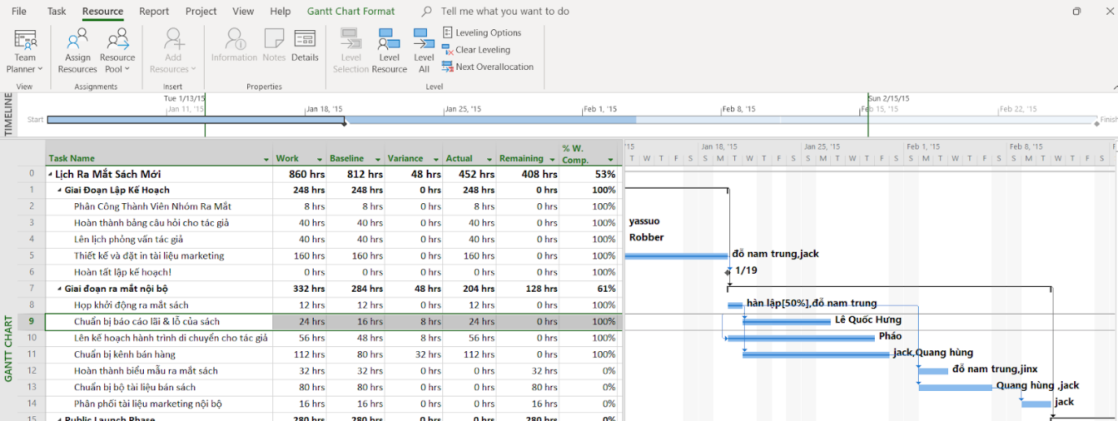

4. Trong cột **“Task Name”**, nhấp vào nhiệm vụ 10, *Lập kế hoạch cho hành trình của tác giả*.

Nhiệm vụ này bắt đầu trước một ngày làm việc so với kế hoạch (thứ Ba trước ngày bắt đầu dự kiến) và mất tổng cộng bảy ngày để hoàn thành. Bạn sẽ ghi lại thông tin nàyrong hộp thoại “Update Task”.

5. Trên tab **“Task”**, trong nhóm **“Schedule”**, bấm vào mũi tên xuống ở bên phải của nút đánh dấu theo dõi **“Mark on Track”**, rồi bấm cập nhật nhiệm vụ **“Update Tasks”**.

6. Trong trường **“Start”** trong nhóm **“Actual”** ở bên trái hộp thoại, nhập hoặc chọn 1/20/15

7. Trong trường thời lượng thực tế **“Actual dur”**, nhập hoặc chọn 7d

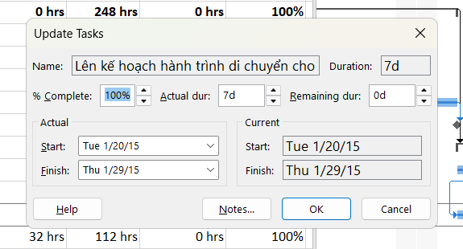

8. Nhấn OK

Dự án ghi lại ngày bắt đầu thực tế, thời lượng và công việc thực tế và dự kiến của nhiệm vụ. Các giá trị này cũng được tổng hợp vào nhiệm vụ tóm tắt *Giai đoạn ra mắt nội bộ* (nhiệm vụ 7) và nhiệm vụ tóm tắt dự án (nhiệm vụ 0), như được chỉ ra bởi phần đánh dấu thay đổi.

Để kết thúc bài tập này, bạn sẽ ghi lại rằng nhiệm vụ 11 bắt đầu đúng giờ nhưng mất nhiều thời gian hơn dự định để hoàn thành.

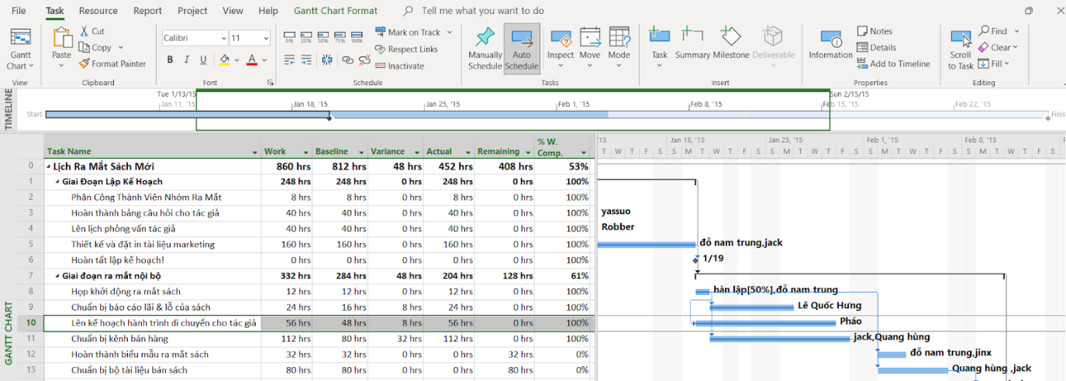

9. Trong cột “Task Name”, nhấp vào nhiệm vụ 11, *Chuẩn bị kênh bán hàng*.

10. Trên tab “Task”, trong nhóm “Schedule”, bấm vào mũi tên xuống ở bên phải của nút đánh dấu theo dõi “Mark on Track”, rồi bấm cập nhật nhiệm vụ “Update Tasks”. Hộp thoại “Update Task” xuất hiện.

11.Trong trường thời lượng thực tế “Actual dur”, nhập 7d, sau đó bấm OK. Dự án ghi lại thời lượng thực tế của nhiệm vụ. Hãy nhớ rằng giá trị thời lượng thực tế là "7 ngày" có nghĩa là bảy ngày làm việc, không phải bảy ngày theo lịch (calendar).

12. Đóng tập tin “Simple Tracking_Start.mpp”.

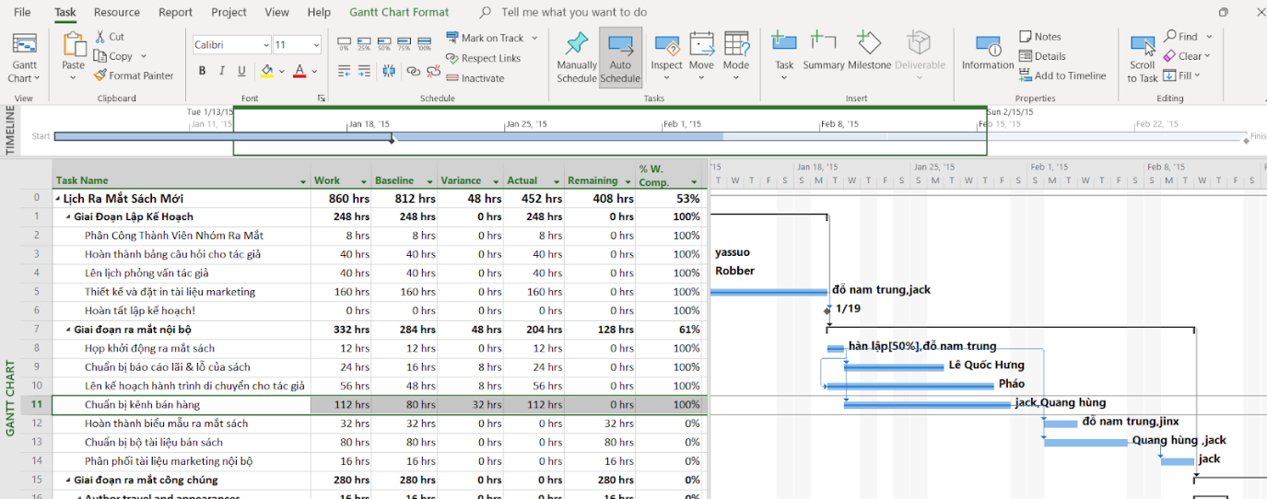

**II. Theo dõi tiến độ các nhiệm vụ và phân công**

1. Cập nhật đường cơ sở

**Kịch bản**: Tại Nhà xuất bản Trẻ, việc lập kế hoạch cho dự án sách mới dành cho trẻ em đã trải qua một số điều chỉnh bổ sung. Điều này bao gồm một số điều chỉnh đối với thời lượng nhiệm vụ và một nhiệm vụ mới trong giai đoạn Sự tiếp nhận. Do những thay đổi này, bạn cần phải nắm bắt một đường cơ sở mới trước khi công việc bắt đầu.

Trong bài tập này, bạn so sánh kế hoạch được lên lịch hiện tại với kế hoạch cơ sở 11 và cập nhật đường cơ sở cho kế hoạch.

**1.** Tạo tập tin thứ 2, dựa vào **Task** bên dưới, đặt tên “Advanced Tracking A_Start.mpp”, để hoàn thành bài tập này.

2. Trên tab **“View”,** trong nhóm **“Task View”**, bấm vào mũi tên xuống bên dưới nút **“Gantt Chart”** rồi bấm **“Tracking Gantt”**. Khung nhìn Tracking Gantt xuất hiện.

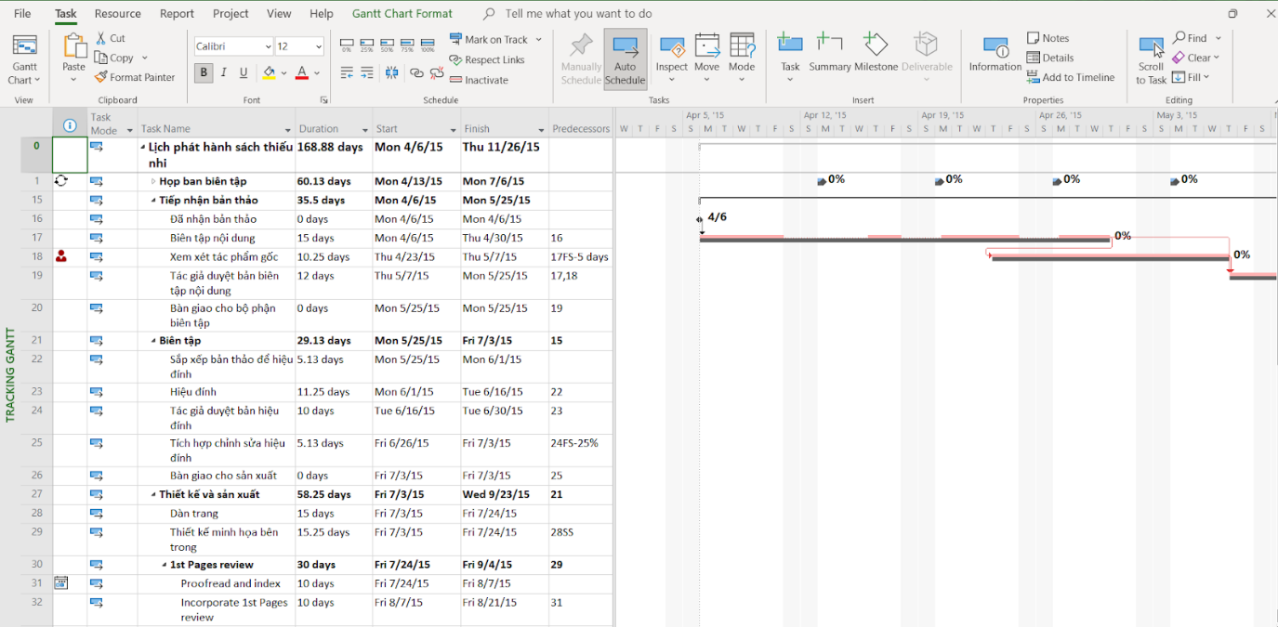

3. Trong cột **“Task Name”**, nhấn tên của nhiệm vụ 18, *Đánh giá tác phẩm gốc*.

4. Trên tab **“Task”** trong nhóm chỉnh sửa **“Editing”**, bấm di chuyển đến tác vụ **“Scroll to Task”**.

5. Trên tab **“View”**, trong nhóm thu phóng **“Zoom”**, trong hộp thang thời gian **“Timescale”**, bấm **“Weeks”**. Bạn có thể thấy rằng hiện tại không có nhiệm vụ nào sau này trong kế hoạch phù hợp với các đường cơ sở của chúng.

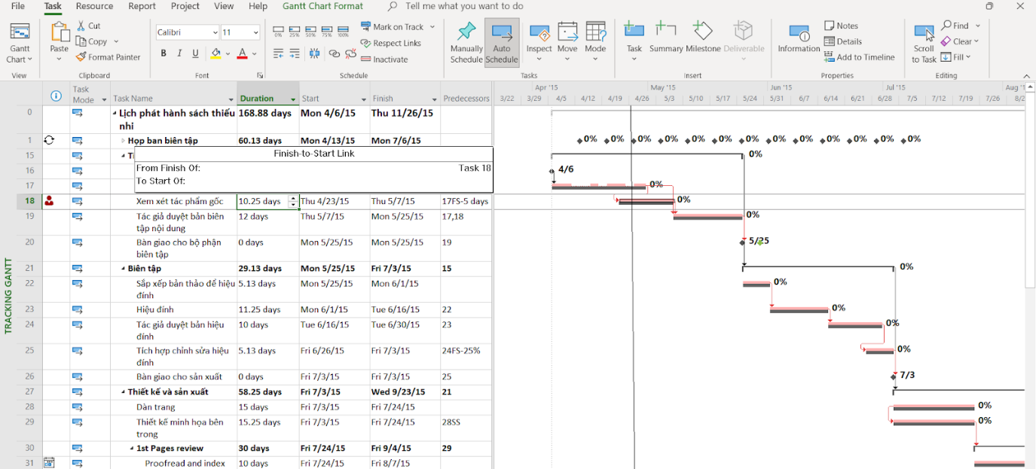

6. Trên tab dự án **“Project”**, trong nhóm lịch biểu **“Schedule”**, bấm thiết lập đường cơ sở **“Set Baseline”**, rồi bấm **“Set Baseline…”**. Hộp thoại thiết lập đường cơ sở xuất hiện. 7. Đảm bảo rằng tùy chọn **“Set Baseline”** được chọn. Trong vùng **“For”**, đảm bảo rằng tùy chọn **“Entire project”** được chọn. Lưu ý rằng ngày lưu lần cuối “last saved” mà bạn thấy có thể khác.

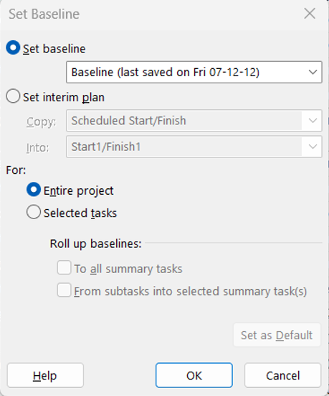

8. Nhấn **OK** để cập nhật đường cơ sở.

9. Nhấn **Yes**.

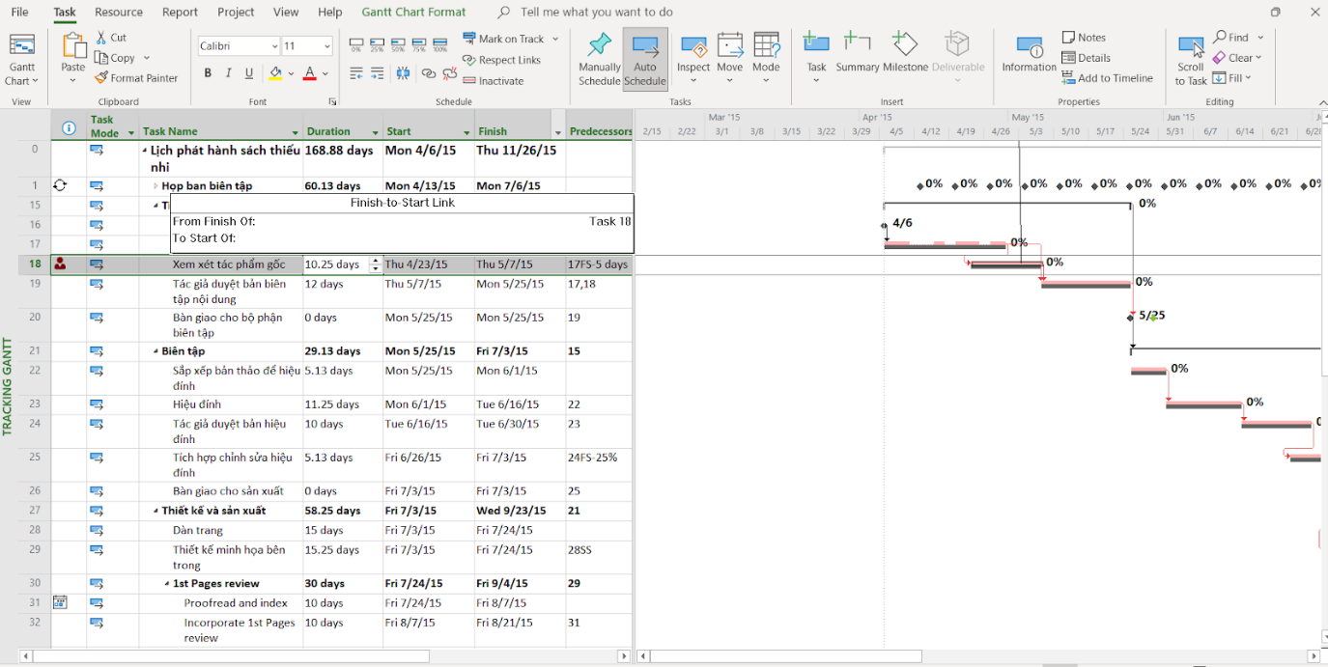

10. Đóng tập tin “Advanced_Tracking A_Start.mpp”.

**2. Theo dõi dựa trên tổng giá trị công việc thực tế cho từng nhiệm vụ và phân công**

**Kịch bản**: Tại Nhà xuất bản Trẻ, một số nhiệm vụ trong kế hoạch sách mới cho trẻ em có nhiều hơn một tài nguyên được phân giao. Để có cái nhìn rõ hơn về cách bạn ghi lại công việc thực tế cho các nhiệm vụ như vậy ảnh hưởng đến công việc được giao, bạn sẽ chuyển sang khung nhìn “Task Usage” và sau đó ghi lại các thực tế. Trong bài tập này, bạn ghi lại các thực tế ở cấp độ nhiệm vụ và cấp độ phân công và xem cách thức thông tin được tổng hợp lên hoặc xuống giữa các nhiệm vụ và các phân công.

**1.** Tạo tiếp tập tin mới, dựa vào **Task** bên dưới, đặt tên là “Advanced Tracking B_Start.mpp”, để hoàn thành bài tập này.

2. Trên tab **“View”**, trong nhóm **“Task Views”**, bấm **“Task Usage”**. Khung nhìn “Task Usage” xuất hiện. Khung nhìn “Task Usage” liệt kê các tài nguyên trong các nhiệm vụ mà chúng được phân giao cho những nhiệm vụ đó. Thông tin này xuất hiện trong bảng bên trái. Ở phía bên phải, bạn thấy các dòng được sắp xếp theo thang thời gian. Các dòng hiển thị những giá trị công việc đã lên lịch cho từng nhiệm vụ hoặc tài nguyên được phân công; dòng nhiệm vụ có nền bóng mờ và dòng phân công có nền trắng.

3. Trong cột **“Task Name”**, nhấn tên của nhiệm vụ 18, *Đánh giá tác phẩm gốc*. 4. Trên tab **“Task”**, trong nhóm **“Editing”**, bấm **“Scroll to Task”**. Lưới phân đoạn thời gian ở bên phải của khung nhìn sẽ hiển thị công việc đã lên lịch đầu tiên cho nhiệm vụ.

5. Trên tab **“View”**, trong nhóm dữ liệu **“Data”**, bấm **“Tables”** rồi bấm **“Work”**. Bảng Work xuất hiện.

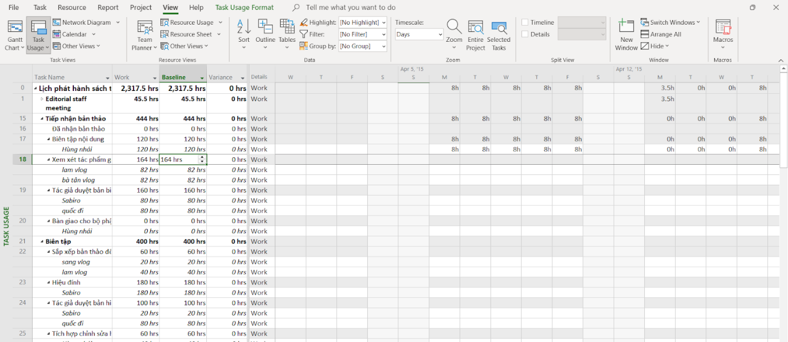

6. Trên tab định dạng **“Format”**, trong nhóm chi tiết **“Details”**, bấm công việc thực tế **“Actual Work”**.

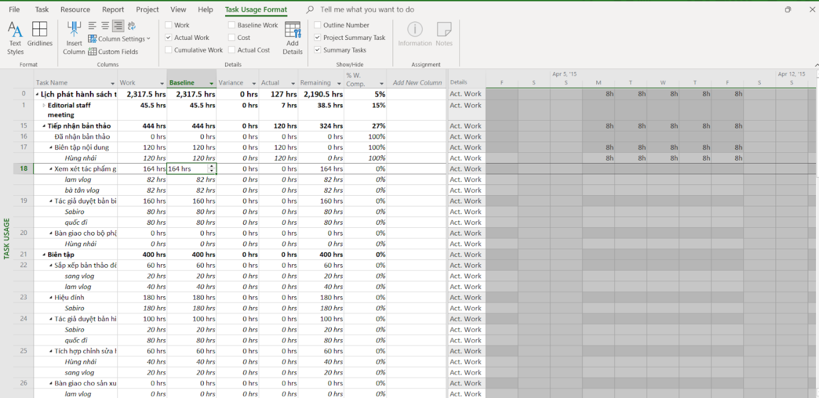

7. Sử dụng chuột, kéo thanh chia dọc sang phải cho đến khi bạn có thể nhìn thấy tất cả

các cột trong bảng công việc “Work”.

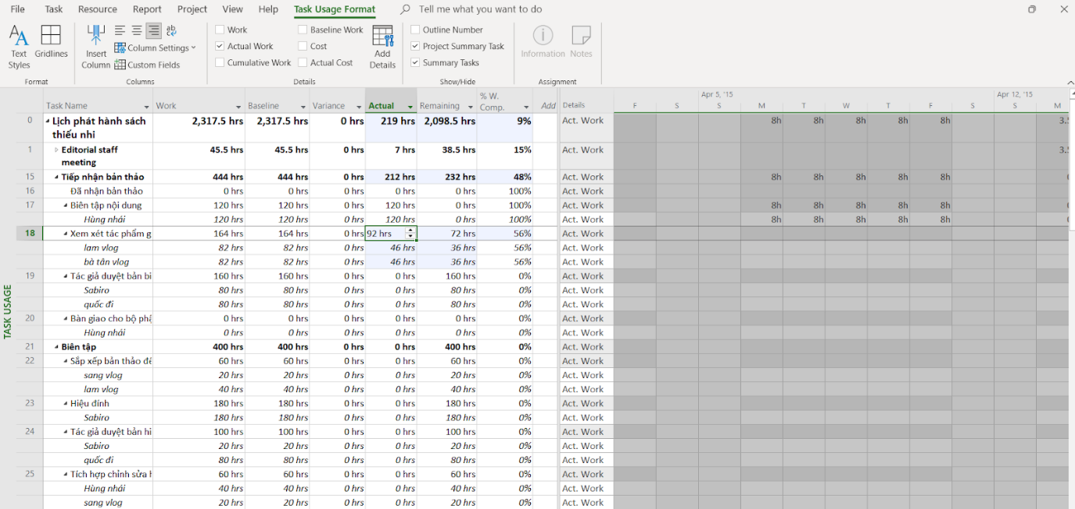

8. Trong cột “Actual” cho nhiệm vụ 18, Đánh giá tác phẩm gốc, nhập hoặc nhấn 92h,

rồi nhấn phím Enter.

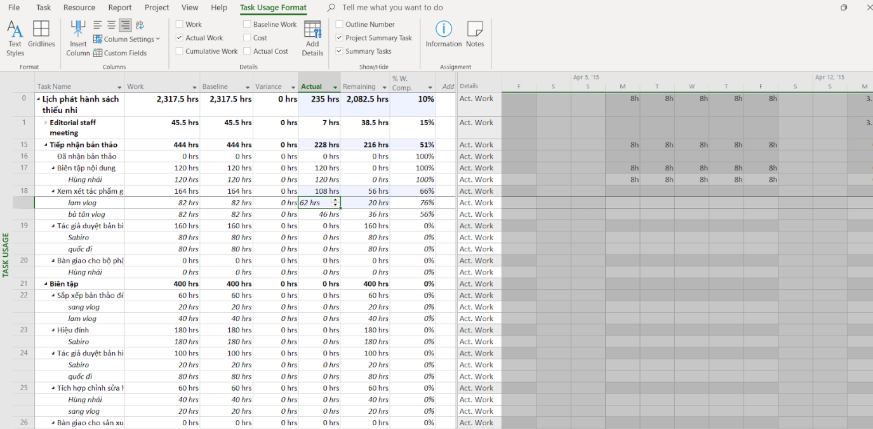

9. Trong cột “Actual” cho nhiệm vụ 18 của Huỳnh Phương Nam (hiện chứa giá trị 46

giờ), nhập hoặc nhấn 62 giờ, rồi nhấn Enter.

10. Kéo thanh phân chia dọc trở lại bên trái để xem thêm các giá trị theo phân đoạn thời gian được cập nhật cho nhiệm vụ.

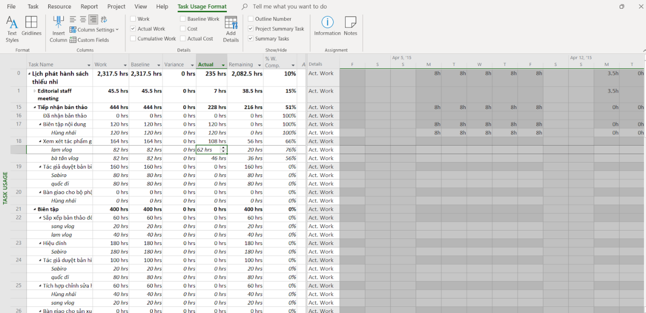

11. Đóng tập tin “Advanced Tracking B_Start.mpp”.

**3. Theo dõi dựa trên giá trị công việc thực tế theo phân đoạn thời gian của từng nhiệm vụ và phân công**

Kịch bản: Tại Nhà xuất bản Trẻ, giai đoạn Sự tiếp nhận trong kế hoạch sách mới

dành cho trẻ em đã được hoàn thành, và giai đoạn Biên tập mới bắt đầu. Do một số lượng lớn các tài nguyên có liên quan và sự thay đổi của công việc biên tập, những nhiệm vụ này là những nhiệm vụ rủi ro nhất cho đến hiện nay trong dự án. Để quản lý các thực tế của những nhiệm vụ này một cách chi tiết nhất có thể, bạn sẽ ghi lại các thực tế theo phân đoạn thời gian.

1. Tạo mới tập tin, đặt tên “Advanced Tracking C_Start.mpp”, dựa vào Task bên

dưới để hoàn thành bài tập này.

2. Nhấn mũi tên mở rộng/thu gọn bên cạnh nhiệm vụ 15, Sự tiếp nhận, để thu gọn giai

đoạn này của kế hoạch.

Giai đoạn này của công việc đã được hoàn thành.

3. Trên tab “View”, trong nhóm “Task Views”, bấm “Task Usage”.

4. Trong cột “Task Name”, bấm vào tên của nhiệm vụ 22, Sắp xếp bản thảo cho bản

sao, sau đó, trên tab “Task”, trong nhóm “Editing”, bấm “Scroll to Task”.

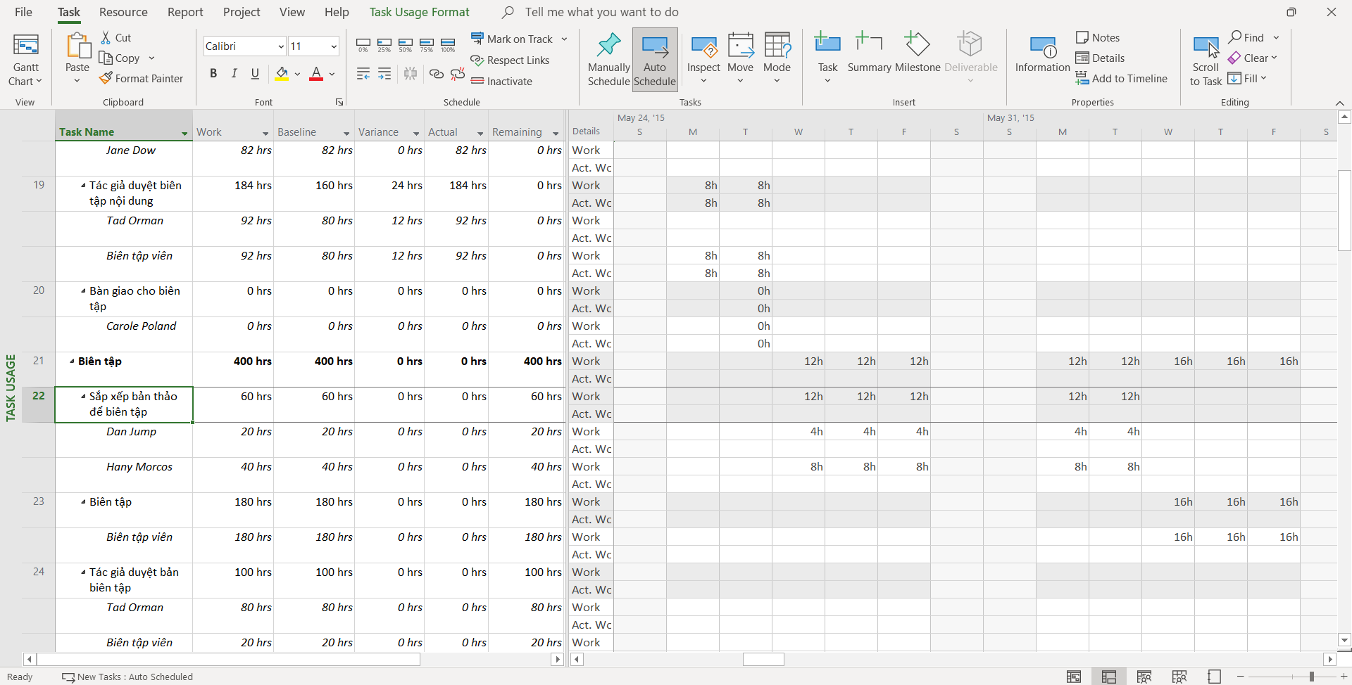

5. Trong lưới phân đoạn thời gian, hãy nhấn vào ô là giao điểm của cột Thứ Tư, ngày 27 tháng 5 và dòng công việc thực tế của nhiệm vụ 22. Dòng công việc thực tế nằm ngay bên dưới dòng công việc (chứa giá trị 12h).

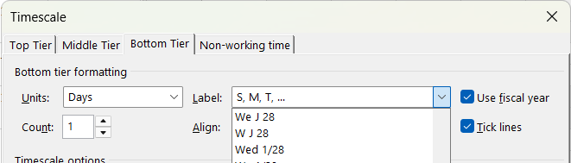

6. Nhập 9h, rồi nhấn phím Tab.

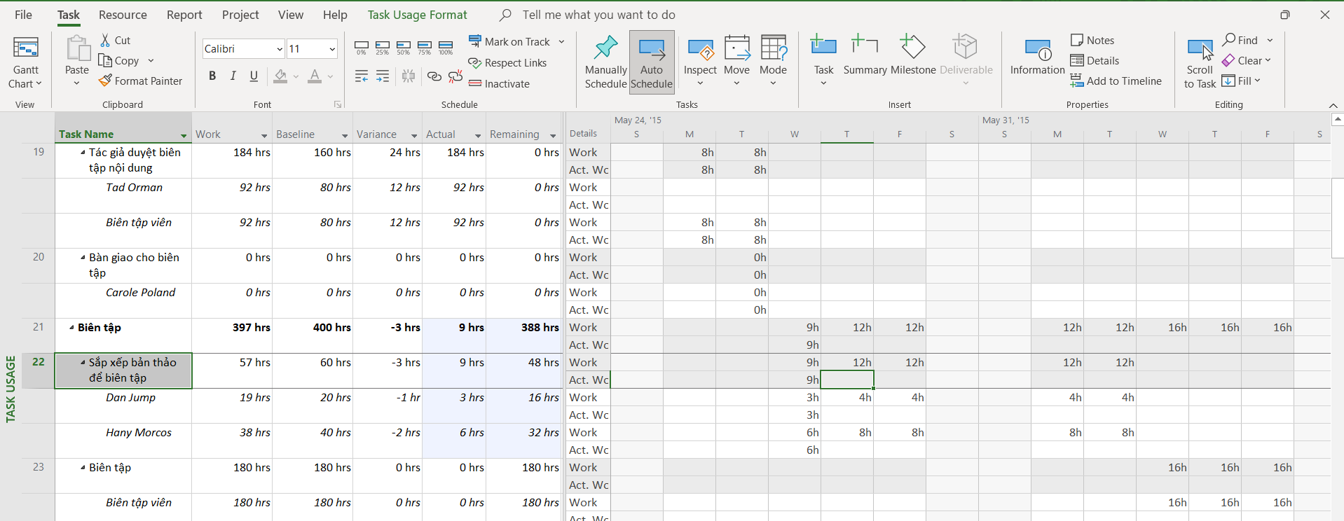

7. Trong ô công việc thực tế thứ Năm, ngày 28 tháng 5, nhập 15h, rồi nhấn Tab.

8. Đối với nhiệm vụ 22, nhập các giá trị công việc thực tế sau cho những ngày được

liệt kê:

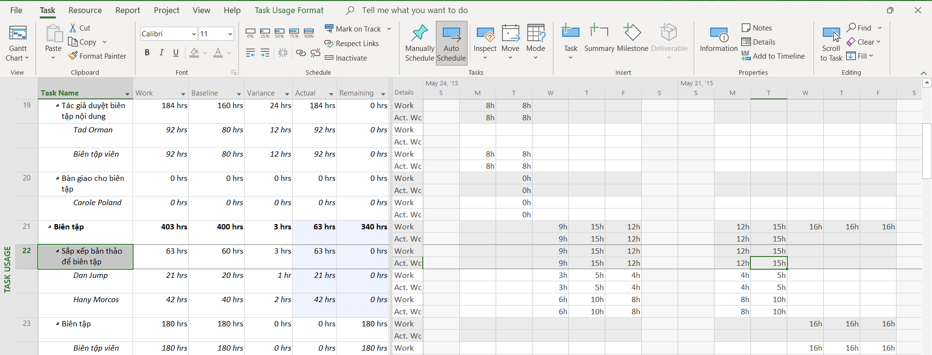

9. Trên tab “View”, trong nhóm “Zoom”, trong hộp thang thời gian “Timescale”, bấm

“Weeks”.

10. Nhập các giá trị công việc thực tế sau vào lưới phân đoạn thời gian cho phân công

của các biên tập viên vào nhiệm vụ 23

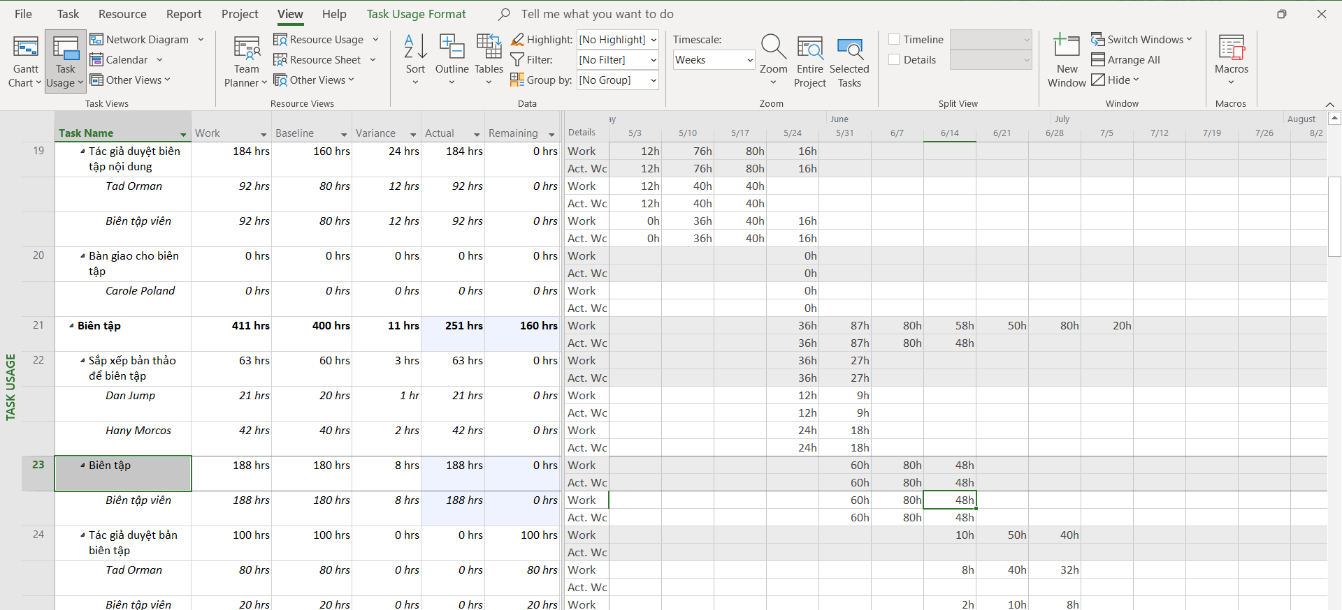

11. Đóng tập tin “Advanced Tracking C_Start.mpp”.

**4. Lập lại lịch công việc chưa hoàn thành**

Kịch bản: Tại Nhà xuất bản Trẻ, công việc trong giai đoạn Biên tập của kế hoạch

sách mới dành cho trẻ em đã được hoàn thành. Nhóm đã bắt đầu công việc cho giai đoạn

tiếp theo, Thiết kế và Sản xuất. Tuy nhiên, bạn cần khắc phục sự cố trì hoãn công việc

do sự cố không lường trước được.

1. Tạo mới tập tin, đặt tên là “Advanced Tracking D_Start.mpp”, dựa vào Task bên

dưới để hoàn thành bài tập này.

Kế hoạch hiện đang ở khung nhìn “Task Usage”. Tiếp theo, bạn sẽ chuyển sang

khung nhìn biểu đồ Gantt “Gantt Chart”.

2. Trên tab “View”, trong nhóm “Task Views”, bấm vào mũi tên xuống bên dưới nút

“Gantt Chart”, rồi bấm “Gantt Chart”.

3. Cuộn khung nhìn biểu đồ Gantt lên sao cho Đánh giá các trang lần thứ nhất (nhiệm

vụ 30) xuất hiện gần đầu khung nhìn.

4. Trong cột “Task Name”, hãy bấm vào tên của nhiệm vụ 31, Hiệu đính và lập chỉ

mục.

Nhiệm vụ 31, Hiệu đính và lập chỉ mục hiện có hai ngày làm việc thực tế đã hoàn

thành và vài ngày làm việc theo lịch trình còn lại.

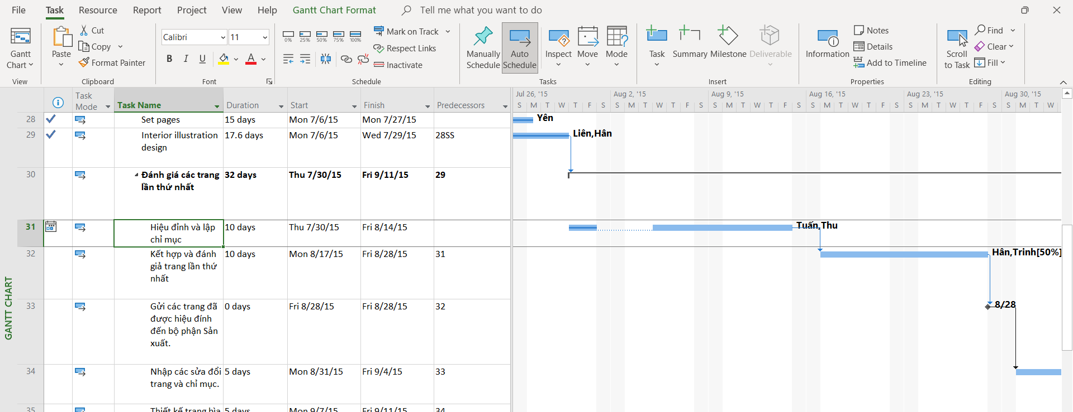

5. Trên tab “Project”, trong nhóm trạng thái “Status”, bấm cập nhật dự án “Update

Project”. Hộp thoại cập nhật dự án xuất hiện.

6. Chọn tùy chọn “Reschedule uncompleted work to start after” (lập lại lịch trình

công việc chưa hoàn thành để bắt đầu sau) và trong hộp văn bản, nhập hoặc chọn 9/27/2025.

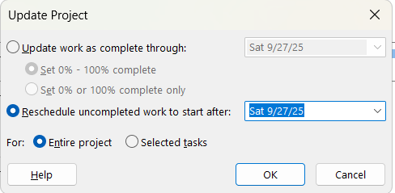

7. Nhấn OK để đóng hộp thoại “Update Project”.

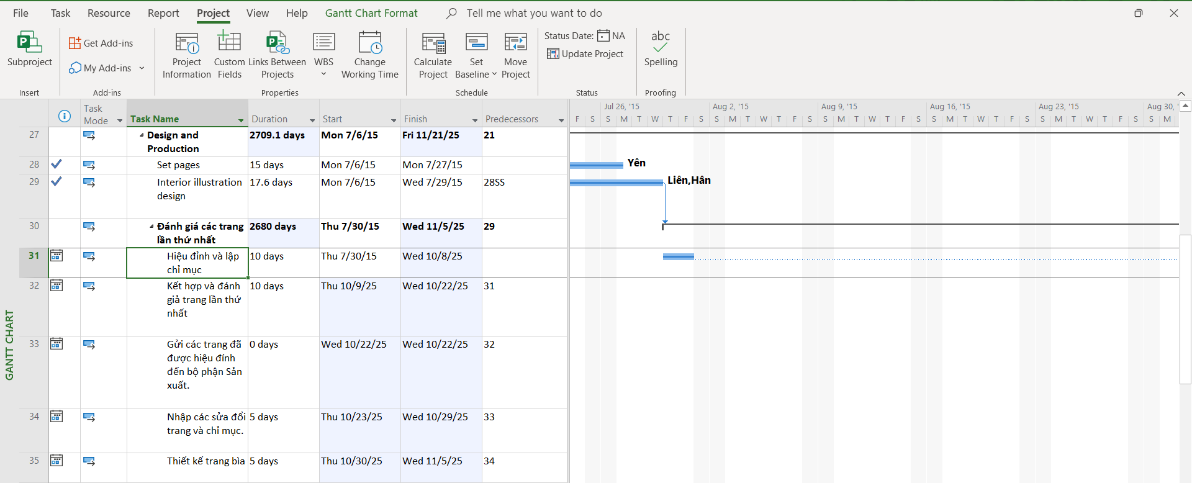

8. Đóng tập tin “Advanced Tracking D_Start.mpp”.

**III. Quản lý giá trị thu được (EVM)**

**1. Tạo ra kế hoạch dự án**

Tạo một dự án mới có tên MSSV_lab4.mpp và thiết lập ngày bắt đầu dự án xây dựng danh sách các nhiệm vụ:

* Nhập tên, khoảng thời gian thực hiện, ngày bắt đầu và ngày kết thúc cho

từng nhiệm vụ Thiết kế giao diện và Thiết kế cơ sở dữ liệu.

* Tạo nhiệm vụ tóm tắt Thiết kế hệ thống cho một danh sách các nhiệm vụ

vữa tạo ra ở trên.

* Tạo công việc tóm tắt cho dự án.

Kết quả tương tự như bảng sau.

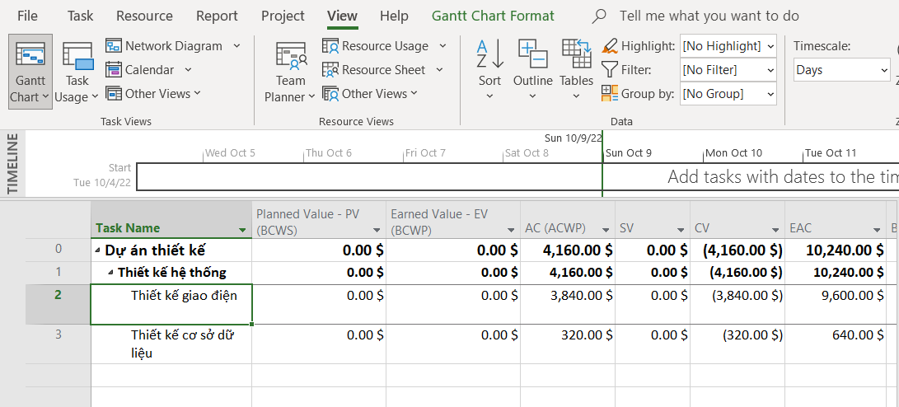

* Thiết lập nguồn nhân lực cho dự án theo bảng như sau.

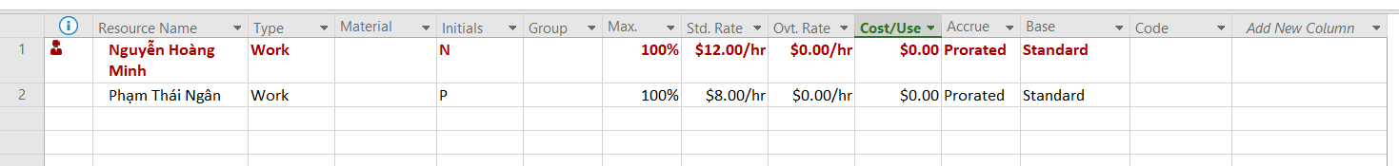

Phân nguồn nhân lực cho các nhiệm vụ như sau:

* Nguyễn Hoàng Minh sẽ làm nhiệm vụ thiết kế giao diện người dùng.
* Phạm Thái Ngân sẽ làm nhiệm vụ thiết kế cơ sở dữ liệu.
* Minh và Ngân làm 8 giờ mỗi ngày từ thứ Hai đến thứ Sáu và nghỉ cuối tuần (thứ Bảy, Chủ Nhật).

**2. Thiết lập đường cơ sở cho dự án**

Hãy thiết lập đường cơ sở cho dự án. Kết quả, thông tin dự án trong bảng “Variance”

– khi xem – có dạng như sau.

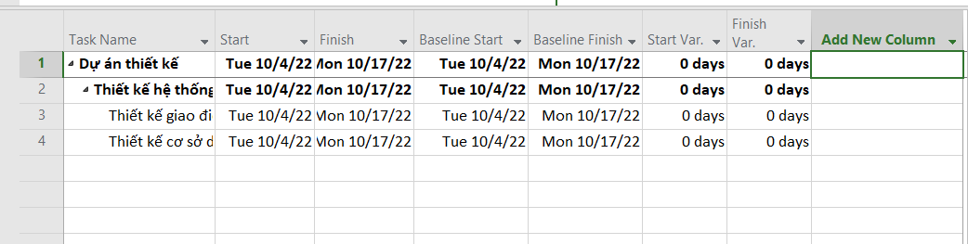

**3. Đặt ngày báo cáo trạng thái dự án**

Ngày báo cáo trạng thái dự án (gọi là ngày trạng thái) có thể là ngày hiện tại, một

ngày trong quá khứ hoặc một ngày trong tương lai. Đặt ngày báo cáo trạng thái dự án là

ngày bạn cập nhật tiến độ dự án lần cuối luôn là cách tốt nhất.

Các bước đặt ngày báo cáo trạng thái dự án:

- Trên tab “Project”.

- Chọn “Project Information”.

- Chọn “Status date” là 10/10/2022 và nhấn OK.

- Lưu kế hoạch dự án.

**4. Tính giá trị thu được**

Các bước tính toán giá trị thu được:

- Trên tab “File”, chọn “Options”.

- Nhấn vào tab “Advanced” và di chuyển đến nhãn “Earned Value options for

this project:”.

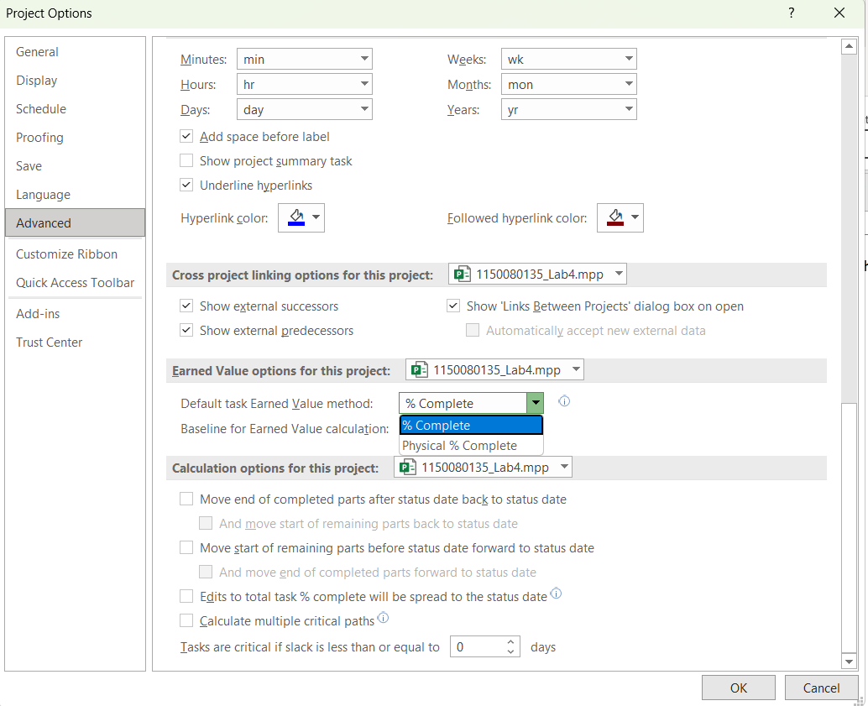

- Chọn phương pháp tính EV trong menu thả xuống (dropdown) nhãn “Default

task Earned Value method”.

- Chọn số của đường cơ sở trong menu thả xuống nhãn “Baseline for Earned

Value calculations” và nhấn vào OK.

- Lưu kế hoạch dự án.

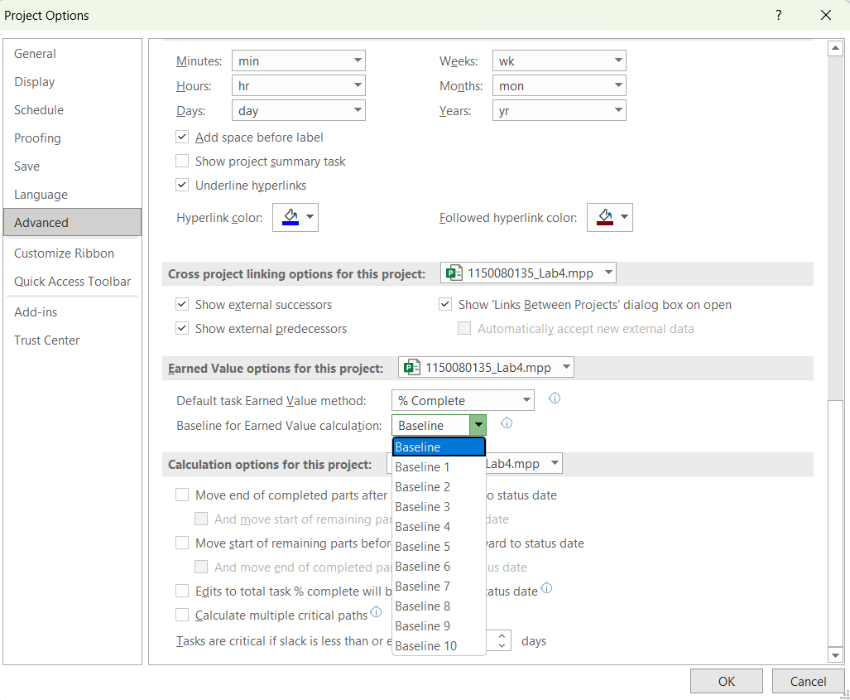

Để xem các giá trị thu được, ta phải áp dụng bảng “Earned value” vào biểu đồ theo

dõi “Tracking Gantt”:

- Trên tab “View”, chọn “Tracking Gantt”.

- Trên tab “View”, trong nhóm “Data”, bấm “Tables”, chọn “More Tables...”

hộp chọn “More Tables” xuất hiện như hình bên dưới, chọn “Earned Value” và

nhất nút “Apply”.

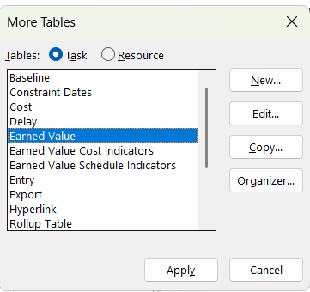

**5. Xuất báo cáo các giá trị thu được**

- Trên tab “Report”, chọn “Visual Reports”, cửa sổ “Visual Reports – Create

Report” xuất hiện.

- Đánh dấu vào checkbox “Microsoft Excel”.

- Dưới tab “All”: chọn “Earned Value Over Time Report”; trong menu có nhãn

“Select level of usage data to include in the report” chọn “Days”.

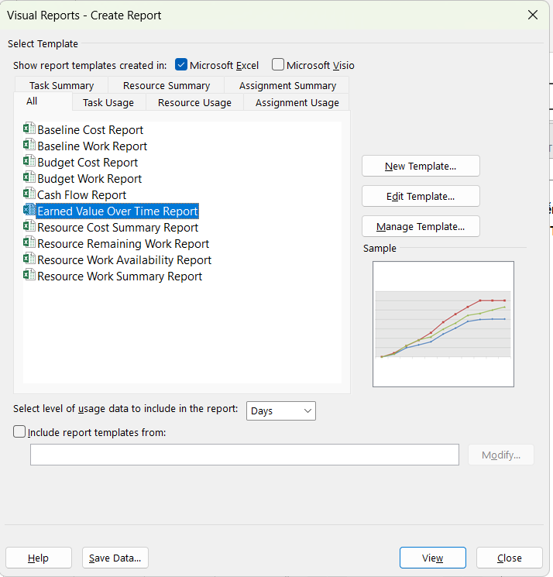

- Nhấn nút “View” để tạo tập tin báo cáo. Tập tin kết xuất sẽ có 2 bảng tính: đồ thị và dữ liệu.

- Xem dữ liệu và đồ thị trong tập tin Excel.

+ Trong bảng tính dữ liệu, nhấn vào biểu tượng để xem các giá trị tích lũy chi tiết bên trong theo từng ngày.

+ Mở bảng tính còn lại để xem đồ thị hiển thị các giá trị AC, PV, EV tích

lũy tới thời điểm lập báo cáo trạng thái dự án.

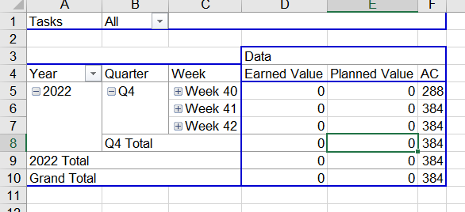

**6. Phân tích các giá trị thu được**

Câu 1: Tỷ lệ % hoàn thành cho các nhiệm vụ thiết kế giao diện người dùng và thiết kế cơ sở dữ liệu? Giải thích tại sao lại có tỷ lệ % đó?

* **Thiết kế giao diện người dùng:** % hoàn thành được tính dựa trên tiến độ thực tế so với kế hoạch (PV). Nếu báo cáo tiến độ ghi nhận Minh đã hoàn thành một phần hoặc toàn bộ công việc thì giá trị EV (Earned Value) phản ánh trực tiếp mức % đó. Ví dụ: nếu nhiệm vụ kéo dài 10 ngày, hiện đã thực hiện 5 ngày, thì % hoàn thành là **50%**.
* **Thiết kế cơ sở dữ liệu:** Tương tự, dựa vào thời lượng và giá trị thực tế đã hoàn thành (EV/ PV). Nếu Ngân đã làm được 8/10 ngày, % hoàn thành là **80%**.
* **Giải thích:** Các tỷ lệ này phản ánh số công việc thực tế đã được xác nhận hoàn tất so với tổng khối lượng kế hoạch ban đầu.

Câu 2: Tỷ lệ % hoàn thành công việc cho các nhiệm vụ thiết kế giao diện người dùng và thiết kế cơ sở dữ liệu? Giải thích tại sao lại có tỷ lệ % đó?

* Đây là **% Work Complete**, dựa trên số giờ làm việc thực tế (Actual Work) so với số giờ dự kiến (Work).
* Ví dụ: nếu Minh có 80 giờ kế hoạch và đã làm 40 giờ, thì % Work Complete = **50%**. Nếu Ngân đã làm 60/80 giờ thì % Work Complete = **75%**.

Câu 3: Các nhiệm vụ thiết kế giao diện người dùng và thiết kế cơ sở dữ liệu chậm tiến độ, đúng tiến độ hay vượt tiến độ? Vì sao?

* So sánh EV (BCWP) với PV (BCWS):

+ Nếu EV < PV → chậm tiến độ.

+ Nếu EV = PV → đúng tiến độ.

+ Nếu EV > PV → vượt tiến độ.

* Ví dụ: Nếu thiết kế cơ sở dữ liệu EV = 600$, PV = 800$ → công việc chậm tiến độ. Ngược lại, nếu thiết kế giao diện có EV = 500$, PV = 400$ → vượt tiến độ.

Câu 4: Các nhiệm vụ thiết kế giao diện người dùng và thiết kế cơ sở dữ liệu đang vượt ngân sách hay đúng ngân sách hay dưới mức ngân sách (dự toán)? Vì sao?

* So sánh EV với AC (Actual Cost):

+ Nếu EV < AC → vượt ngân sách.

+ Nếu EV = AC → đúng ngân sách.

+ Nếu EV > AC → dưới ngân sách.

* Ví dụ: Nếu Ngân chi 700$ nhưng giá trị thu được EV chỉ 600$ → vượt ngân sách. Minh chi 400$ nhưng EV = 500$ → tiết kiệm chi phí.

Câu 5: Xác định chi phí đường cơ sở (Baseline cost hay ngân sách khi hoàn thành - BAC) cho dự án? Vì sao lại có giá trị đó?

* **BAC (Budget at Completion):** tổng chi phí kế hoạch cho cả hai nhiệm vụ.
* Nếu thiết kế giao diện dự toán 800$ và cơ sở dữ liệu 1000$, thì BAC = **1800$**.
* **Giải thích:** BAC phản ánh ngân sách dự kiến ban đầu khi dự án hoàn tất.

Câu 6: Ta cần chi thêm bao nhiêu đô la để hoàn thành dự án? dự kiến sẽ vượt quá ngân sách bao nhiêu đô la khi dự án hoàn thành? Công thức nào được sử dụng để ước tính khi hoàn thành (EAC)?

* EAC (Estimate at Completion): ước tính chi phí khi hoàn thành. Công thức thường dùng:

+ EAC=BAC/CPIEAC = BAC / CPIEAC=BAC/CPI (nếu hiệu suất chi phí trong tương lai giống hiện tại).

+ CPI = EV / AC.

+ Chi phí cần thêm: ETC (Estimate to Complete) = EAC – AC.

* Ví dụ: Nếu BAC = 1800$, EV = 1000$, AC = 1200$ → CPI = 0.83 → EAC ≈ 2160$. Như vậy dự án cần thêm 960$ và vượt 360$ so với ngân sách ban đầu.

Câu 7: Nếu dự án trễ tiến độ, hãy cho biết dự án kéo dài thêm bao nhiêu ngày và tỷ lệ % trễ tiến độ?

Mục tiêu: Nếu dự án (hoặc từng nhiệm vụ) trễ tiến độ, hãy xác định dự án kéo dài thêm bao nhiêu ngày và tỷ lệ % trễ.

Bước 1 – Lấy chênh lệch lịch (Finish Variance):

* Trong bảng Variance hoặc Tracking Gantt, so sánh Finish với Baseline Finish (các cột lịch hiện tại vs. đường cơ sở). Chênh lệch này chính là Finish Variance (đơn vị: ngày). Nếu giá trị dương → trễ; âm → sớm; 0 → đúng tiến độ.
* Số ngày trễ = max (0, Finish – Baseline Finish)  
  (tức là lấy phần dương của Finish Variance)

Bước 2 – Tính tỷ lệ % trễ:  
Dùng thời lượng cơ sở (Baseline Duration) làm mẫu số.

* % trễ = (Số ngày trễ / Baseline Duration) × 100%

Lưu ý: File yêu cầu bạn dùng khung nhìn/báo cáo Gantt/Tracking Gantt + bảng Variance để phân tích; đây là nơi hiển thị song song lịch hiện tại và đường cơ sở phục vụ so sánh.

Ví dụ minh hoạ (cách đọc số liệu):

* Baseline Start = 01/10, Baseline Finish = 20/10
* Finish (hiện tại/dự báo) = **24/10**  
  → **Số ngày trễ = 24/10 – 20/10 = 4 ngày**  
  → Baseline Duration = 20 ngày → **% trễ = 4/20 = 20%**

**Khi dự án chưa hoàn tất:** dùng **Finish (Scheduled/Forecast)** hiện tại trong Gantt để so với **Baseline Finish**

Câu 8: Xuất báo cáo các giá trị thu được ra tập tin định dạng Excel, sau đó sao chép đồ thị và dữ liệu vào tập tin MSSV_S4E1.docx.

|  |  |  |  |  |  |  |  |  |
| --- | --- | --- | --- | --- | --- | --- | --- | --- |
| Task Name | Planned Value - PV (BCWS) | Earned Value - EV (BCWP) | AC (ACWP) | SV | CV | EAC | BAC | VAC |
| **Dự án thiết kế** | **$0.00** | **$0.00** | **$384.00** | **$0.00** | **($384.00)** | **$960.00** | **$0.00** | **($960.00)** |
| **Thiết kế hệ thống** | **$0.00** | **$0.00** | **$384.00** | **$0.00** | **($384.00)** | **$960.00** | **$0.00** | **($960.00)** |
| Thiết kế giao điện | $0.00 | $0.00 | $384.00 | $0.00 | ($384.00) | $960.00 | $0.00 | ($960.00) |
| Thiết kế cơ sở dữ liệu | $0.00 | $0.00 | $0.00 | $0.00 | $0.00 | $0.00 | $0.00 | $0.00 |